Universidade de Brasília
Faculdade de Tecnologia
Engenharia Mecatrônica

Tecnologia de Comando Numérico – 2/2005

Professor Edson Silva

TRABALHO PRÁTICO 2 – Programação Orientada a Centros de Torneamento (Parte 1)
Data de entrega: 02/05/2005

Exercício 1 - Elaborar o Programa CN para execução da Peça 1 mostrada na Figura 1, e simular o processo usando do CNCSimulator. As ferramentas e os parâmetros de usinagem a serem utilizados são apresentados na Figura 2.

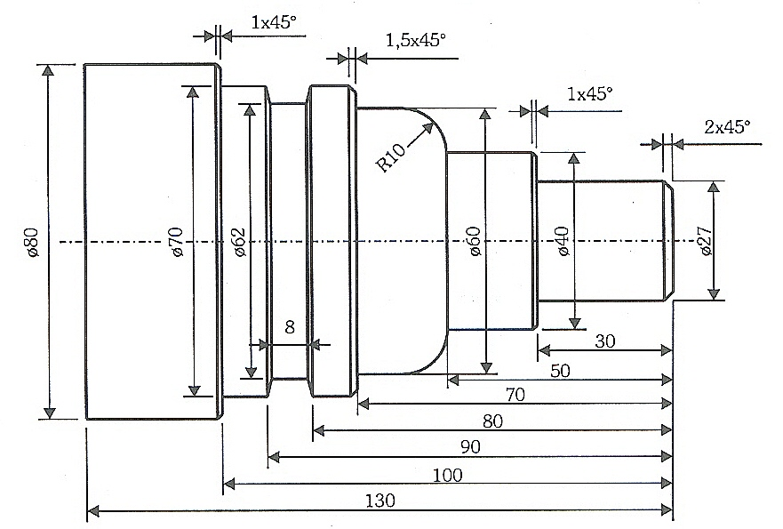
Figura 1 – Desenho da Peça 1.

Dados do Material: SAE 1045 trefilado redondo.
Dimensões do material em bruto: Diâmetro de 80mm x 132mm de comprimento. O material está com uma pré-operação de faceamento no lado de fixação da peça nas castanhas.
Ferramentas a serem utilizadas: ver Figura 2.

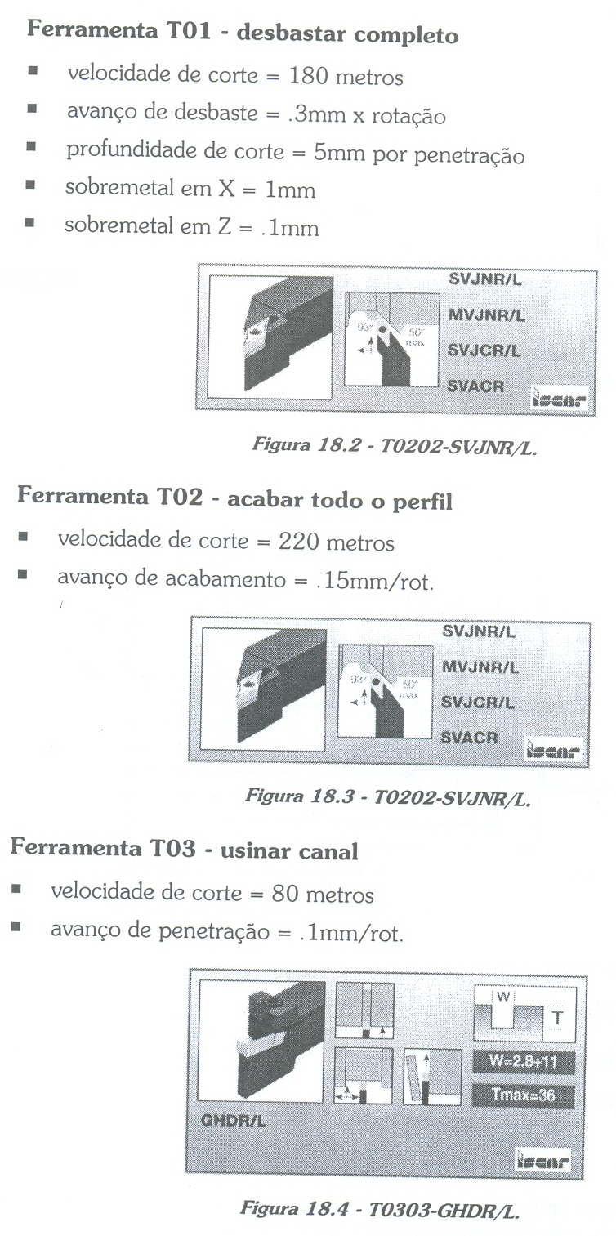
Figura 2 – Ferramentas e parâmetros de usinagem para a Peça 1.

Exercício 2 - Elaborar o Programa CN para execução da Peça 2 mostrada na Figura 3 e simular o processo usando do CNCSimulator. As ferramentas e os parâmetros de usinagem a serem utilizados são apresentados na Figura 4.

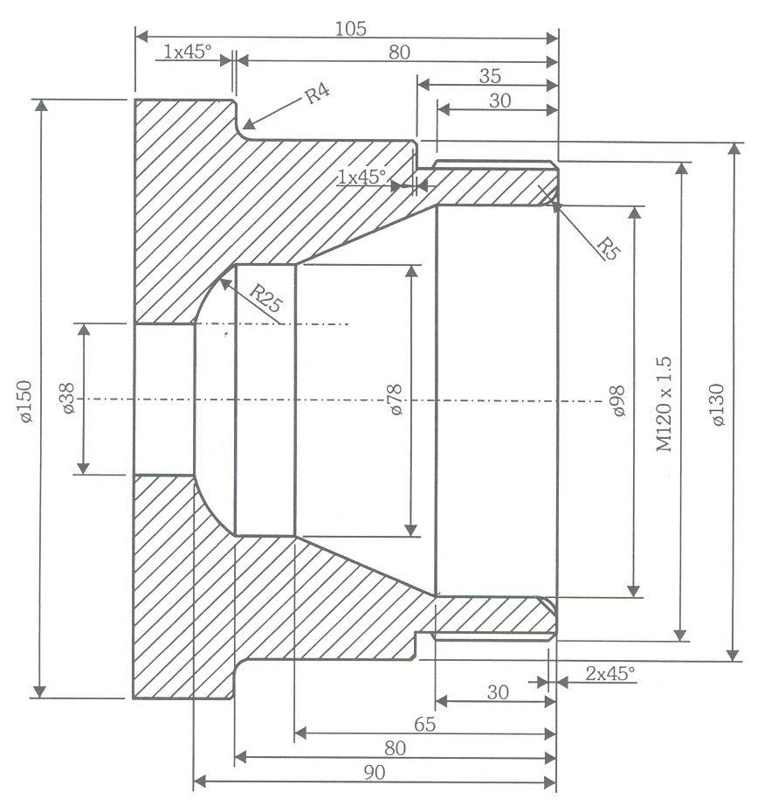
Figura 3 – Desenho da Peça 2.

Dados do Material: SAE 1045 trefilado redondo.
Dimensões do material em bruto: Diâmetro de 150 x 107mm de comprimento. O material está com uma pré-operação de faceamento no lado de fixação da peça nas castanhas, e um furo interno de 30mm.
Ferramentas a serem utilizadas: ver Figura 4.

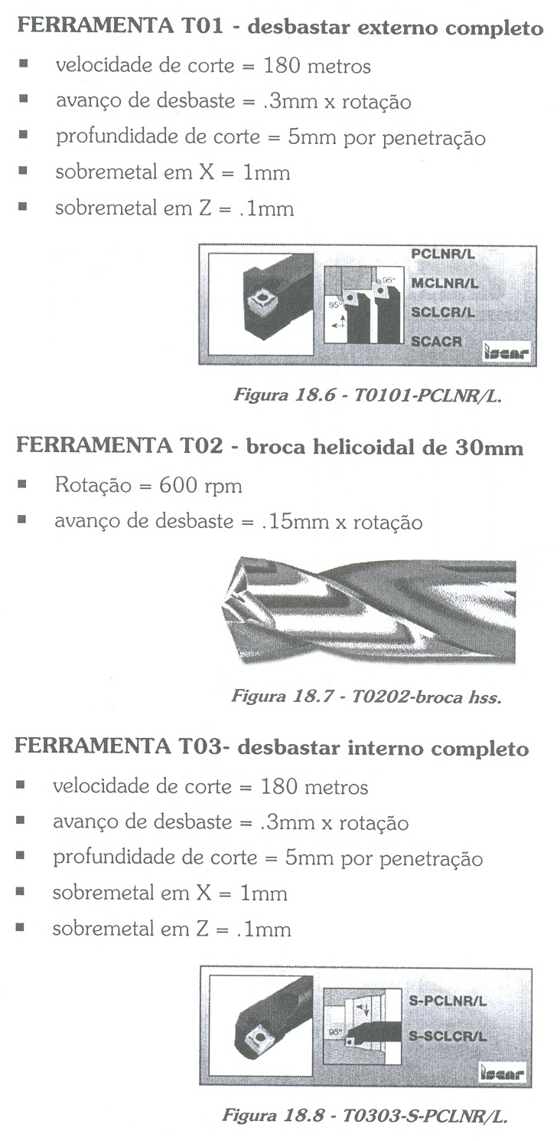 | 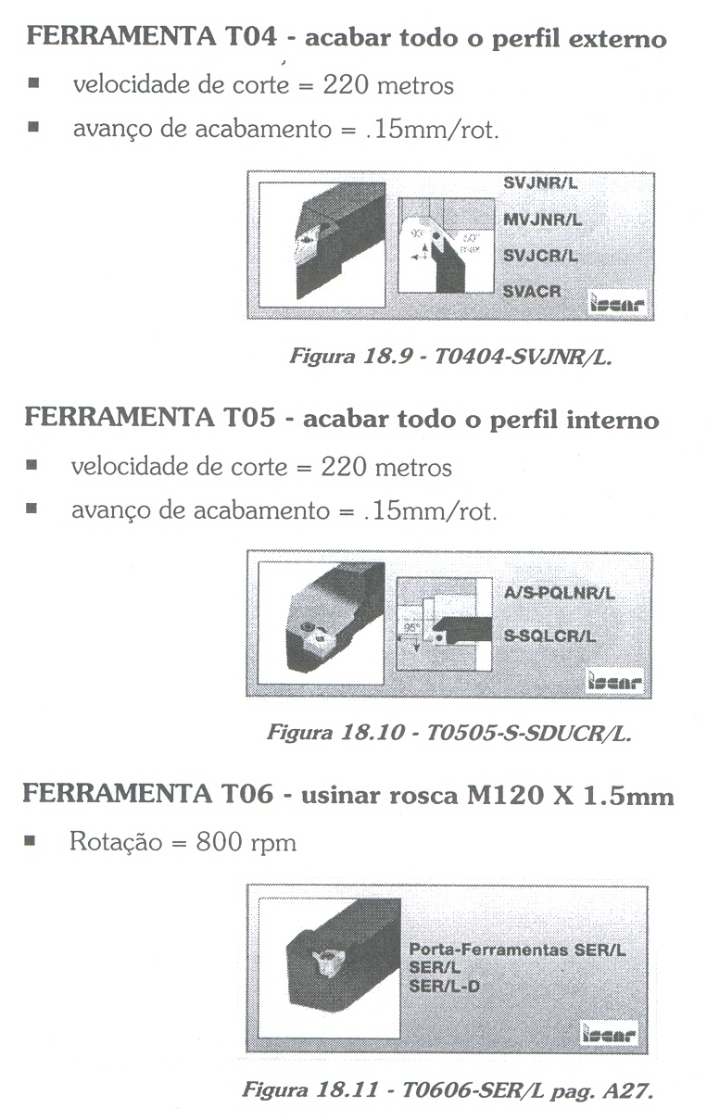

Figura 4 – Ferramentas e parâmetros de usinagem para a Peça 2.

